 |  | 작성자 | 2019182006 김동재  2019182023 양정우  2019182031 임윤수 | 팀명 | KYK
주차 | 1주차 | 기간 | 2023.03.04~03.10 | 지도교수 | 정 내 훈(서명)
이번주 한일 | 김동재  - 클라/서버 연동 대비 서버 프로젝트 정리  양정우  임윤수  - 분쇄기 모델링 제작  - 맵 텍스처 용량 최적화

<상세 수행내용>

김동재[서버]
- 클라/서버 연동 대비 서버 프로젝트 정리
- Session Class 파일 분리
- Session 자료구조 수정

양정우[클라이언트]

임윤수[기획, 모델링]
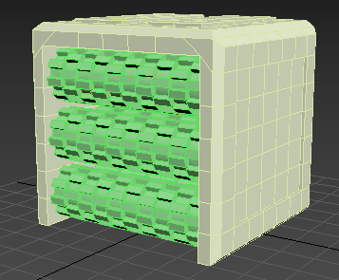
- 맵 텍스처 용량 최적화 완료(24bit로 변경)
- 분쇄기 모델링 제작 완료
  - 본 추가 및 회전 애니메이션 필요
문제점 정리 | - FBX로 제작한 오브젝트를 인게임에 집어넣을 시 텍스처 깨짐 발생  - 클라에서 서버 연동 시 클라이언트가 준비되지 않았을 때 패킷 전송이 수행되어 오류 발생 | 해결 방안 | 1-> 현재 원인 파악 중  2 -> 클라이언트가 Scene을 생성한 뒤 서버에 Connect 하거나 대기 후 패킷을 전송하도록 수정
다음 주차 | 2주차 | 다음 기간 | 03.11 ~ 03.18
다음주 할 일 | - 플레이어 텍스처 제작 – 임윤수  - 클라이언트와 연동 확인 및 오브젝트 생성 & 동기화 테스트 – 김동재
지도교수
Comment

